Báo cáo thực hành
Chương 4: LẬP TRÌNH ĐIỀU KHIỂN QUA WIFI
Học phần: Phát triển ứng dụng trên thiết bị di động (KC359), HK2 – Năm học 2024-2025
Mã nhóm học phần: TN22Z5A1
Nhóm 7 danh sách nhóm:
STT | Họ và Tên | MSSV | Mức độ tham gia
1 | Nguyễn Tiến Đạt | B2207461 | 100%
2 | Võ Gia Quy | B2207493 | 100%
3 | Lê Thịnh | B2207501 | 100%
4 | Võ Văn Tiến | B2207503 | 100%
5 | Nguyễn Hữu Vương | B2207510 | 100%
Nội dung thực hành:
Câu 2.1: Hãy hiệu chỉnh StyleSheet để tách vùng nhập số và kết quả input_ré thành hai vùng riêng biệt input và result, input chiếm 2.7 phần và result chiếm 1.3 phần màn hình. Người học ghi nhận StyleSheet của input và result và kết quả thay đổi trên giao diện vào báo cáo (cần thể hiện được giao diện trước và sau khi thay đổi).
Đây là StyleSheet của input và result:
input_res: {
flex: 4,
},
input: {
flex: 2.7,
alignItems: 'center',
justifyContent: 'space-between',
backgroundColor: '#45E5ED',
},
result: {
flex: 1.3,
alignItems: 'center',
justifyContent: 'space-between',
backgroundColor: '#DDEEFF',
}
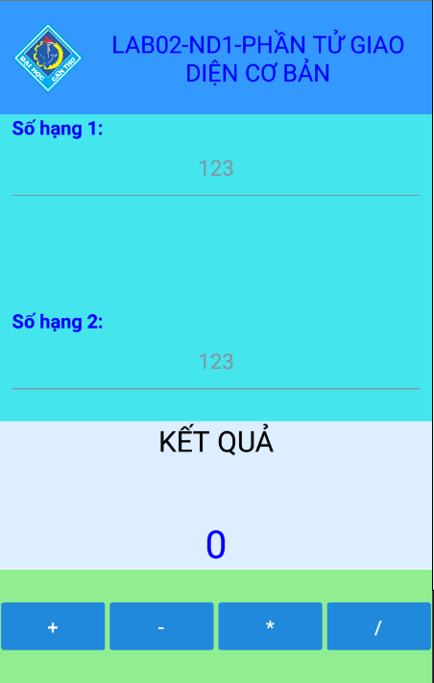
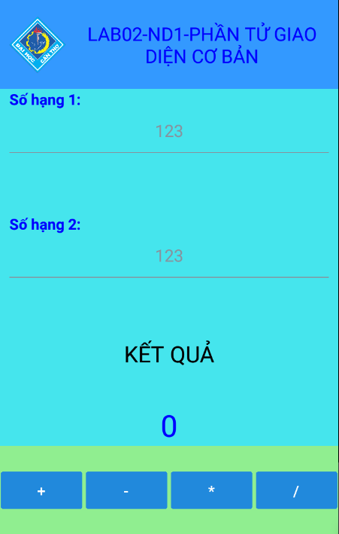

Ảnh trước khi thay đổi Ảnh sau khi thay đổi
Câu 2.2: Hãy hiệu chỉnh cặp giá trị thuộc tính justifyContent của input và result thành 'space-around', quan sát kết quả. Người học hãy ghi nhận hình ảnh kết quả trước và sau khi thay đổi, nhận xét.

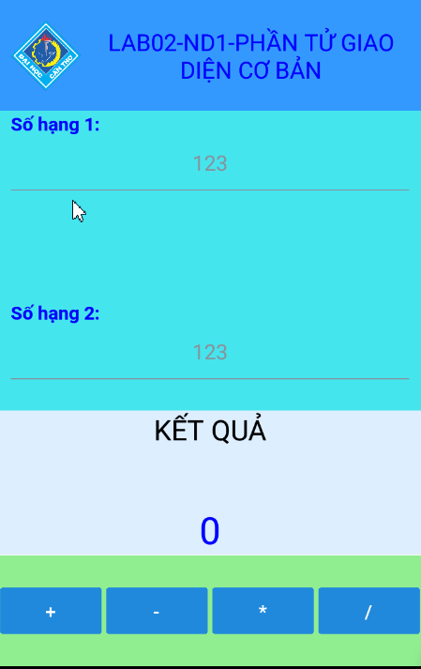

Ảnh trước khi thay đổi Ảnh sau khi thay đổi
Nhận xét:Khi thay justifyContent thành 'space-around', các phần tử trong vùng input và result được dàn cách đều hơn, giao diện trông cân đối và thoáng hơn so với 'space-between'.
Câu 2.3: Hãy tìm và thay đổi một Icon khác cho hai Input. Ghi nhận các lệnh liên quan và màn hình kết quả vào báo cáo.
Gợi ý: Input sử dụng Icon của thư viện react-native-elements nên người chỉ cần vào địa chỉ https://reactnativeelements.com/docs/components/icon tìm một icon mới.
Mặc dù em đã tải thư viện Icon bằng câu lệnh:npm i --save react-native-vector-icons và import thư viện Icon vào dự án nhưng vẫn bị lỗi.
Đổi lệnh leftIcon={<Icon type='font-awesome' name="arrow-right" size={30} /> thành leftIcon={<Icon type='material-community' name="calculator" size={30} />} để thay đổi Icon.
Đoạn code thêm vào:
<View style={styles.input_res}>
{/* Vùng nhập dữ liệu và hiển thị kết quả */}
<View style={styles.input}>
<Input
disabledInputStyle={{ background: "#ddd" }}
label="Số hạng 1:"
leftIcon={<Icon type="material-community" name="calculator" size={30} />}
placeholder="123"
color="blue"
keyboardType="numeric"
value={sh1}
onChangeText={(value) => setSh1(value)}
labelStyle={{ color: "blue" }}
inputStyle={{ color: "blue", textAlign: "center" }}
/>

<Input
disabledInputStyle={{ background: "#ddd" }}
label="Số hạng 2:"
leftIcon={<Icon type="material-community" name="calculator" size={30} />}
placeholder="123"
keyboardType="numeric"
value={sh2}
onChangeText={(value) => setSh2(value)}
labelStyle={{ color: "blue" }}
inputStyle={{ color: "blue", textAlign: "center" }}
/>
</View>
</View>

Kết quả:
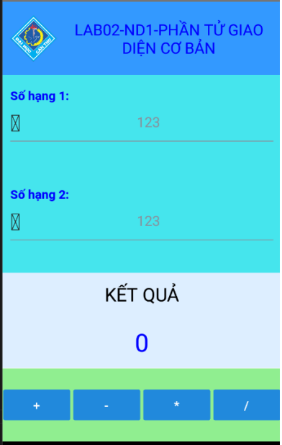

Câu 2.4: Bổ sung mã lệnh để ứng dụng thông báo cho người sử dụng biết nếu có bất kỳ một Input không phải là số khi thực hiện phép toán. Hãy ghi nhận các lệnh liên quan và màn hình kết quả vào báo cáo.
Các câu lệnh liên quan :
const Cong = () => {
if (!sh1 || !sh2 || isNaN(Number(sh1)) || isNaN(Number(sh2))) {
alert('Vui lòng nhập số hợp lệ!');
} else {
setKQ(Number(sh1) + Number(sh2));
}
};
const Tru = () => {
if (!sh1 || !sh2 || isNaN(Number(sh1)) || isNaN(Number(sh2))) {
alert('Vui lòng nhập số hợp lệ!');
} else {
setKQ(Number(sh1) - Number(sh2));
}
};
const Nhan = () => {
if (!sh1 || !sh2 || isNaN(Number(sh1)) || isNaN(Number(sh2))) {
alert('Vui lòng nhập số hợp lệ!');
} else {
setKQ(Number(sh1) * Number(sh2));
}
};
const Chia = () => {
if (!sh1 || !sh2 || isNaN(Number(sh1)) || isNaN(Number(sh2))) {
alert('Vui lòng nhập số hợp lệ!');
} else {
setKQ(Number(sh1) / Number(sh2));
}
};
Kết quả khi nhập vào không phải là số :
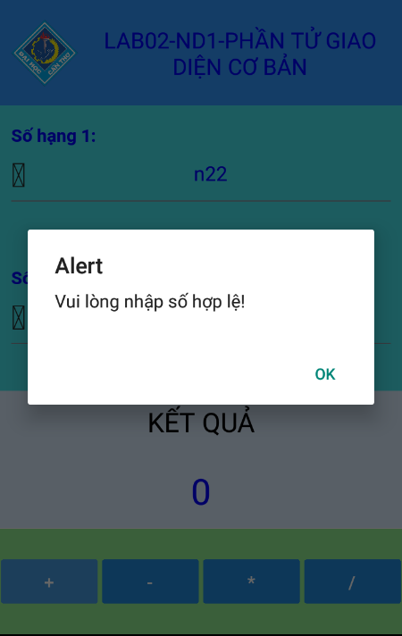

Câu 2.5: Người học hãy tạo ứng dụng giải phương trình bậc nhất hoặc bậc hai với các hệ số nhập từ các Input dựa vào ứng dụng Lab02_ND1, chọn loại phương trình sẽ giải bằng Swith hoặc Checkbox.
Các câu lệnh liên quan :
const App = () => {
const [sh1, setSh1] = useState(""); // Hệ số a
const [sh2, setSh2] = useState(""); // Hệ số b
const [kq, setKQ] = useState(0);
// Hàm giải phương trình bậc nhất
const giaiPhuongTrinhBacNhat = () => {
if (isNaN(sh1) || isNaN(sh2)) {
alert("Vui lòng nhập số hợp lệ!");
} else {
const a = Number(sh1);
const b = Number(sh2);
if (a === 0) {
alert("Phương trình vô nghiệm hoặc vô số nghiệm!");
} else {
setKQ(-b / a); // Nghiệm phương trình bậc nhất
}
}
};

<View style={styles.input_res}>
<View style={styles.input}>
<Input
disabledInputStyle={{ backgroundColor: "#ddd" }}
label="Hệ số a:"
leftIcon={<Icon type='material-community' name="calculator" size={30} />}
placeholder="Nhập a"
keyboardType="numeric"
value={sh1}
onChangeText={(value) => setSh1(value)}
labelStyle={{ color: "blue" }}
inputStyle={{ color: "blue", textAlign: "center" }}
/>
<Input
disabledInputStyle={{ backgroundColor: "#ddd" }}
label="Hệ số b:"
leftIcon={<Icon type='material-community' name="calculator" size={30} />}
placeholder="Nhập b"
keyboardType="numeric"
value={sh2}
onChangeText={(value) => setSh2(value)}
labelStyle={{ color: "blue" }}
inputStyle={{ color: "blue", textAlign: "center" }}
/>
</View>

<View style={styles.result}>
<Text style={{ fontSize: 24 }}>KẾT QUẢ</Text>
<Text style={{ fontSize: 32, color: "blue" }}>{kq}</Text>
</View>
</View>
<View style={styles.operator}>
<Button
title="Giải PT"
containerStyle={{ width: '24%', marginLeft: 1 }}
onPress={giaiPhuongTrinhBacNhat} // Giải phương trình bậc nhất
/>
</View>
</View>
);
};

Kết quả:
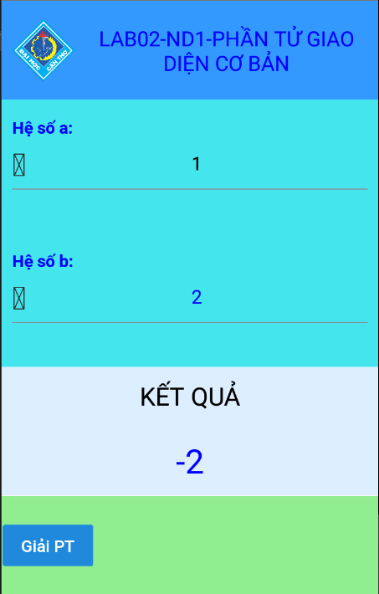
Câu 2.6: Viết thêm lệnh vào vùng header để vẽ nội dung như Hình 2.9. Hãy ghi nhận các câu lệnh đã thêm và hình ảnh và vào kết quả vào báo cáo: Các câu lệnh thêm vào vào vùng header:
<Image
source={require('./imgs/0305-logo-ctu.png')}
style={{ width: 50, height: 50 }}
/>
<Text style={styles.headerText}>LAB02-ND2 - PHẦN TỬ GIAO DIỆN CƠ BẢN</Text>
Kết quả:
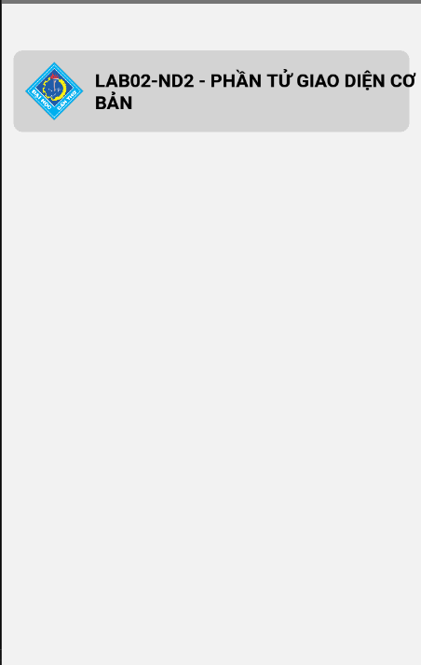
Câu 2.7: Người đọc hãy viết đoạn chương trình để vẽ danh sách vào vùng list. Ghi nhận các câu lệnh đã thêm và hình ảnh và vào kết quả vào báo cáo:
Trong vùng <View style={styles.list_view}>...</View>,thêm FlatList vào bên trong như sau:
<FlatList
data={DATA}
renderItem={({ item }) => <Item item={item} />}
keyExtractor={item => item.id.toString()}
/>

Kết quả:
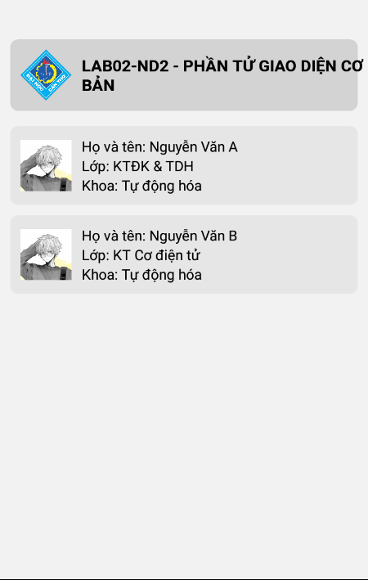

Câu 2.8: Thêm hàm xử lí sự kiện onPress để khi sử dụng chạm hay click vào hình trong danh sách ứng dụng sẽ in ra cửa sổ pop up giớithiệu về thành viên đó, ví hình hình 2.10. Ghi nhận các câu lệnh đã thêm và hình ảnh và vào kết quả vào báo cáo:
Các câu lệnh đã thêm là :
Câu lệnh thêm vào: <View style={styles.item}>
<TouchableOpacity onPress={() => Alert.alert('Alert', `Xin chào tôi là ${item.hoten}`)}>
<Image source={item.path} style={styles.avatar} />
</TouchableOpacity>

Thêm avarta vào const styles = StyleSheet.create
avatar: {
width: 50,
height: 50,
},

Kết quả :
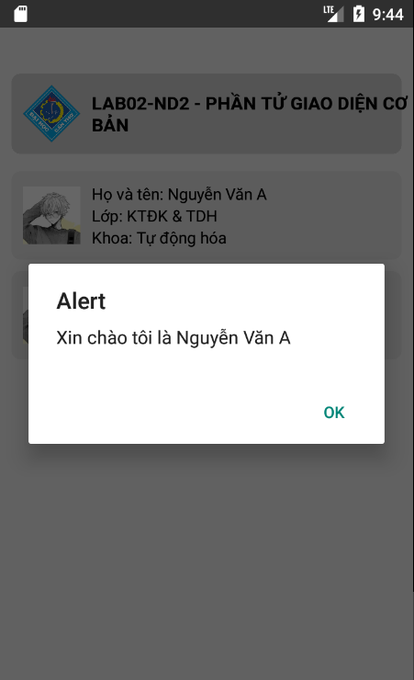

Câu 2.9: Hãy thay đổi thông tin trong danh sách cho đúng với thông tin của các thành viên trong nhóm, bổ sung thêm thông tin giới thiệu về sở thích và sở trường của các thành viên trong nhóm. Ghi nhận các lệnh đã thêm và hình ảnh kết quả vào báo cáo.
Các câu lệnh đã thêm vào :
const DATA = [
{
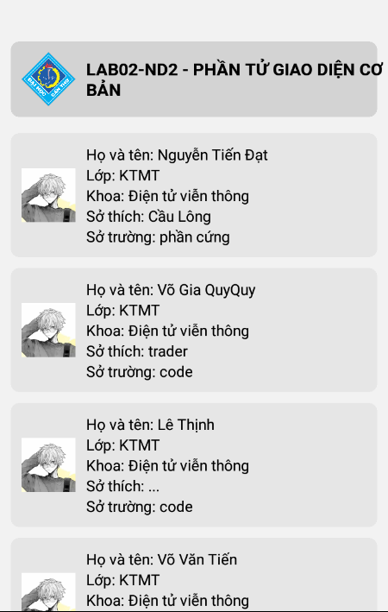
id: 1,
path: require('./imgs/img1.png'),
hoten: 'Nguyễn Tiến Đạt',
lop: 'KTMT',
khoa: 'Điện tử viễn thông ',
sothich: 'Cầu Lông',
sotr: 'phần cứng ',
},
{
id: 22,
path: require('./imgs/img1.png'),
hoten: 'Võ Gia QuyQuy',
lop: 'KTMT',
khoa: 'Điện tử viễn thông ',
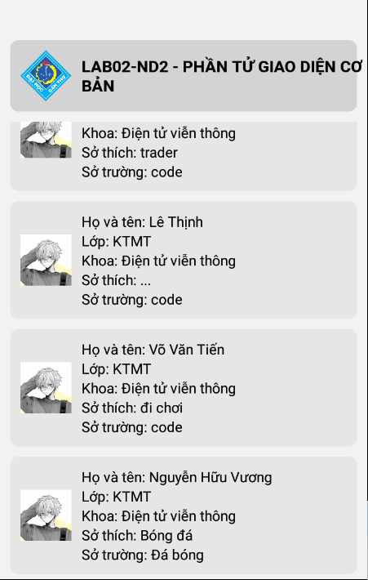
sothich: 'trader',
sotr: 'code',
},
{
id: 1,
path: require('./imgs/img1.png'),
hoten: 'Lê Thịnh',
lop: 'KTMT',
khoa: 'Điện tử viễn thông ',
sothich: '...',
sotr: 'code',
},
{
id: 1,
path: require('./imgs/img1.png'),
hoten: 'Võ Văn Tiến',
lop: 'KTMT',
khoa: 'Điện tử viễn thông ',
sothich: 'đi chơi ',
sotr: 'code',
},
{
id: 1,
path: require('./imgs/img1.png'),
hoten: 'Nguyễn Hữu Vương',
lop: 'KTMT',
khoa: 'Điện tử viễn thông ',
sothich: 'Bóng đá',
sotr: 'Đá bóng',
},
];

Câu 2.10: Hiệu chỉnh chương trình để thay đổi luân phiên màu nền của hai phần tử liền kề trong danh sách (thay đổi luân phiên giữa màu nền và một màu khác do người học lựa chọn), ví dụ như Hình 2.11).
Các câu lệnh đã thêm :
const Item = ({ item, index }) => {
const backgroundColor = index % 2 === 0 ? '#e6e6e6' : '#b3e5fc';
Thay đổi Flatlist:
<FlatList
data={DATA}
renderItem={({ item, index }) => <Item item={item} index={index} />}
keyExtractor={item => item.id.toString()}
/>
</View>
Kết quả:
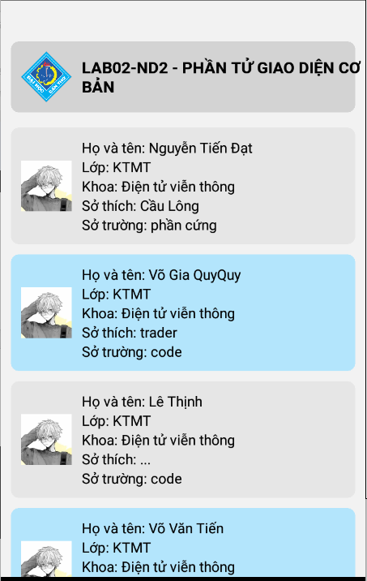
Câu 2.11: (Tự chọn) Hãy thêm chức năng nhập thêm thông tin thành viên cho ứng dụng (sử dụng ảnh trực tuyến, thông tin nhập từ các Input và thêm một nút nhấn để thêm thành viên). Cung cấp mã lệnh chương trình và các hình ảnh kết quả tương ứng vào báo cáo.
Các câu lệnh đã thêm:
const [form, setForm] = useState({
hoten: '',
lop: '',
khoa: '',
sothich: '',
sotr: '',
});

const handleAdd = () => {
if (!form.hoten) {
Alert.alert('Thông báo', 'Vui lòng nhập họ tên.');
return;
}
const newMember = {
id: data.length + 1,
path: require('./imgs/img1.png'), // ảnh mặc định
hoten: form.hoten,
lop: form.lop,
khoa: form.khoa,
sothich: form.sothich,
sotr: form.sotr,
};
setData([...data, newMember]);
setForm({ hoten: '', lop: '', khoa: '', sothich: '', sotr: '' });

<ScrollView style={styles.container}>
<View style={styles.header}>
<Image
source={require('./imgs/0305-logo-ctu.png')}
style={{ width: 50, height: 50 }}
/>
<Text style={styles.headerText}>LAB02-ND2 - PHẦN TỬ GIAO DIỆN CƠ BẢN</Text>
</View>

<View style={styles.inputContainer}>
<TextInput
placeholder="Họ và tên"
value={form.hoten}
onChangeText={text => setForm({ ...form, hoten: text })}
style={styles.input}
/>
<TextInput
placeholder="Lớp"
value={form.lop}
onChangeText={text => setForm({ ...form, lop: text })}
style={styles.input}
/>
<TextInput
placeholder="Khoa"
value={form.khoa}
onChangeText={text => setForm({ ...form, khoa: text })}
style={styles.input}
/>
<TextInput
placeholder="Sở thích"
value={form.sothich}
onChangeText={text => setForm({ ...form, sothich: text })}
style={styles.input}
/>
<TextInput
placeholder="Sở trường"
value={form.sotr}
onChangeText={text => setForm({ ...form, sotr: text })}
style={styles.input}
/>
<TouchableOpacity style={styles.button} onPress={handleAdd}>
<Text style={{ color: 'white', fontWeight: 'bold' }}>Thêm thành viên</Text>
</TouchableOpacity>
</View>
<FlatList
data={data}
renderItem={({ item, index }) => <Item item={item} index={index} />}
keyExtractor={item => item.id.toString()}
/>
</ScrollView>
);
};

Kết quả:
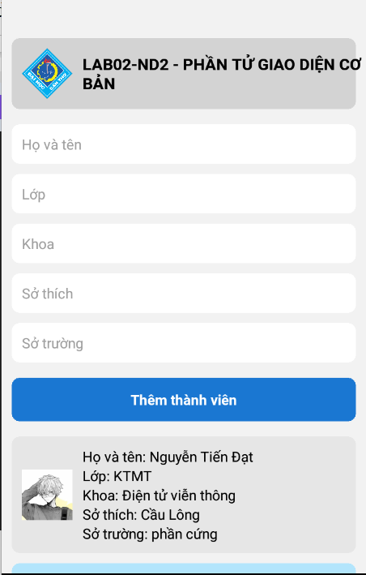
Câu 2.12: Dựa vào chương trình của ứng dụng trong phần 2.2, người học hãy tích hợp tính năng tính toán vào màn hình Caculation. Ghi nhận các lệnh đã thêm và hình ảnh kết quả vào báo cáo
Các câu lệnh đã thêm:
function CalculationScreen() {
const [sh1, setSh1] = useState('');
const [sh2, setSh2] = useState('');
const [kq, setKQ] = useState(null);

const Cong = () => setKQ(Number(sh1) + Number(sh2));
const Tru = () => setKQ(Number(sh1) - Number(sh2));
const Nhan = () => setKQ(Number(sh1) * Number(sh2));
const Chia = () => {
if (Number(sh2) === 0) {
setKQ('Không thể chia cho 0');
} else {
setKQ(Number(sh1) / Number(sh2));
}
};
return (
<View style={styles.container}>
<Text style={styles.title}>Máy Tính</Text>

<TextInput
style={styles.input}
placeholder="Nhập số thứ nhất"
keyboardType="numeric"
value={sh1}
onChangeText={setSh1}
/>

<TextInput
style={styles.input}
placeholder="Nhập số thứ hai"
keyboardType="numeric"
value={sh2}
onChangeText={setSh2}
/>
<View style={styles.buttonContainer}>
<Button title="+" onPress={Cong} />
<Button title="-" onPress={Tru} />
<Button title="×" onPress={Nhan} />
<Button title="÷" onPress={Chia} />
</View>
{kq !== null && (
<Text style={styles.result}>Kết quả: {kq}</Text>
)}
</View>
);
}

Kết quả:
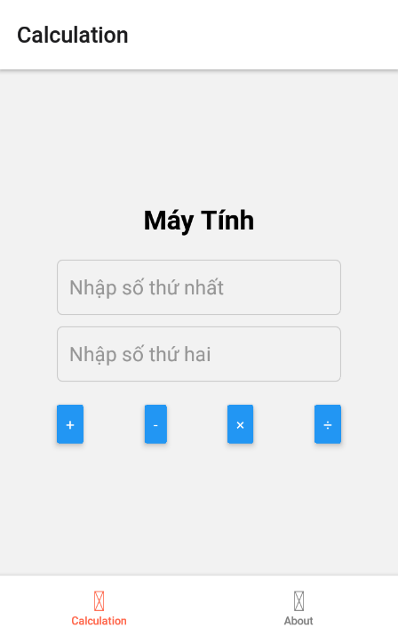
Câu 2.13: Dựa vào chương trình của ứng dụng trong phần 2.3, người học hãy thiết kế giao diện cho màn hình About giới thiệu về các thành viên trong nhóm thực tập bao gồm các thông tin như mã số sinh viên, họ và tên, nội dung phụ trách, phần trăm tham gia thực tập. Ghi nhận các lệnh đã thêm và hình ảnh kết quả vào báo cáo.
Các câu lệnh thêm vào :
const AboutScreen = () => {
const [data] = useState([
{
id: 1,
path: require('./imgs/img1.png'),
hoten: 'Nguyễn Tiến Đạt',
mssv: 'B2207461',
noidung: 'lập trình ứng dụng UI',
donggop: '100%',

},
{
id: 2,
path: require('./imgs/img1.png'),
hoten: 'Võ Gia Quy',
mssv: 'B2207493',
noidung: 'lập trình ứng dụng UI',
donggop: '100%',
},
{
id: 3,
path: require('./imgs/img1.png'),
hoten: 'Lê Thịnh',
mssv: 'B2207501',
noidung: 'lập trình ứng dụng UI',
donggop: '100%',
},
{
id: 4,
path: require('./imgs/img1.png'),
hoten: 'Võ Văn Tiến',
mssv: 'B2207503',
noidung: 'lập trình ứng dụng UI',
donggop: '100%',
},
{
id: 5,
path: require('./imgs/img1.png'),
hoten: 'Nguyễn Hữu Vương',
mssv: 'B2207510',
noidung: 'lập trình ứng dụng UI',
donggop: '100%',
},
]);

const Item = ({ item, index }) => {
const backgroundColor = index % 2 === 0 ? '#e6e6e6' : '#b3e5fc';
return (
<View style={[styles.item, { backgroundColor }]}>
<TouchableOpacity onPress={() => Alert.alert('Thông báo', `Xin chào tôi là ${item.hoten}`)}>
<Image source={item.path} style={styles.avatar} />
</TouchableOpacity>
<View style={styles.info}>
<Text style={styles.text}>Họ và tên: {item.hoten}</Text>
<Text style={styles.text}>Lớp: {item.lop}</Text>
<Text style={styles.text}>Mã số sinh viên: {item.mssv}</Text>
<Text style={styles.text}>nội dung đóng góp: {item.noidung}</Text>
<Text style={styles.text}>phần trăm đóng góp: {item.donggop}</Text>
</View>
</View>
);
};

Kết quả:
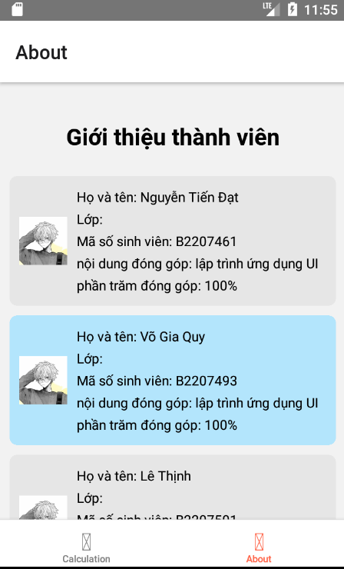

Câu 2.14: Hãy tích hợp thêm màn hình thực hiện chức năng giải phương trình bậc 2 vào ứng dụng. Ghi nhận các lệnh đã thêm và hình ảnh kết quả vào báo cáo.
Các câu lệnh đã thêm vào:
function QuadraticEquationScreen() {
const [a, setA] = useState('');
const [b, setB] = useState('');
const [c, setC] = useState('');
const [result, setResult] = useState('');

const solveQuadraticEquation = () => {
const A = parseFloat(a);
const B = parseFloat(b);
const C = parseFloat(c);

if (isNaN(A) || isNaN(B) || isNaN(C)) {
setResult('Vui lòng nhập đầy đủ các hệ số!');
return;
}
const delta = B * B - 4 * A * C;
if (delta > 0) {
const x1 = (-B + Math.sqrt(delta)) / (2 * A);
const x2 = (-B - Math.sqrt(delta)) / (2 * A);
setResult(`Phương trình có 2 nghiệm phân biệt: x1 = ${x1}, x2 = ${x2}`);
} else if (delta === 0) {
const x = -B / (2 * A);
setResult(`Phương trình có nghiệm kép: x = ${x}`);
} else {
setResult('Phương trình vô nghiệm');
}
};
return (
<View style={styles.container}>
<Text style={styles.title}>Giải Phương Trình Bậc 2</Text>
<TextInput
style={styles.input}
placeholder="Nhập hệ số a"
keyboardType="numeric"
value={a}
onChangeText={setA}
/>
<TextInput
style={styles.input}
placeholder="Nhập hệ số b"
keyboardType="numeric"
value={b}
onChangeText={setB}
/>
<TextInput
style={styles.input}
placeholder="Nhập hệ số c"
keyboardType="numeric"
value={c}
onChangeText={setC}
/>
<Button title="Giải" onPress={solveQuadraticEquation} />
{result && <Text style={styles.result}>{result}</Text>}
</View>
);
}

<Tab.Screen name="QuadraticEquation" component={QuadraticEquationScreen} />

Kết quả :
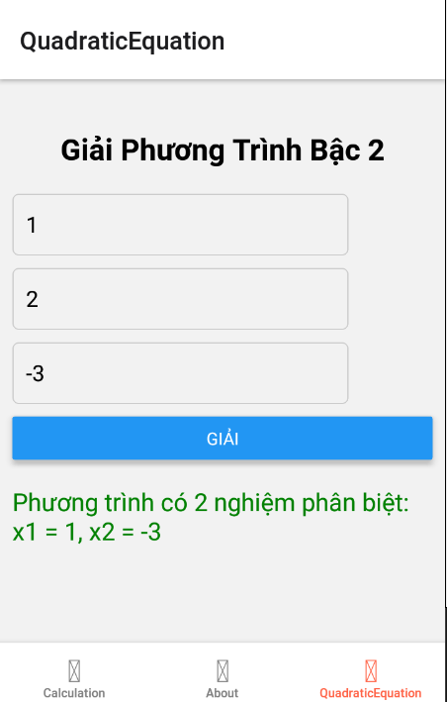
Câu 2.15: (Tự chọn) Người học hãy tìm hiểu thư viện react-native-chart-kit, sau đó tích hợp thêm chức năng vẽ lại đồ thị của phương trình bậc 2 ở Câu 2.14. Ghi nhận các lệnh đã thêm và hình ảnh kết quả vào báo cáo.
Các câu lệnh đã thêm:

import { LineChart } from 'react-native-chart-kit';
import { Dimensions } from 'react-native';

function QuadraticEquationScreen() {
const [a, setA] = useState('');
const [b, setB] = useState('');
const [c, setC] = useState('');
const [result, setResult] = useState('');
const [data, setData] = useState([]); // To store the chart data

const solveQuadraticEquation = () => {
const A = parseFloat(a);
const B = parseFloat(b);
const C = parseFloat(c);
if (isNaN(A) || isNaN(B) || isNaN(C)) {
setResult('Vui lòng nhập đầy đủ các hệ số!');
return;
}

const delta = B * B - 4 * A * C;
if (delta > 0) {
const x1 = (-B + Math.sqrt(delta)) / (2 * A);
const x2 = (-B - Math.sqrt(delta)) / (2 * A);
setResult(`Phương trình có 2 nghiệm phân biệt: x1 = ${x1}, x2 = ${x2}`);
} else if (delta === 0) {
const x = -B / (2 * A);
setResult(`Phương trình có nghiệm kép: x = ${x}`);
} else {
setResult('Phương trình vô nghiệm');
}
const chartData = [];
for (let x = -10; x <= 10; x++) {
const y = A * x * x + B * x + C;
chartData.push({ x: x, y: y });
}
setData(chartData);
};
return (
<ScrollView style={styles.container}>
<Text style={styles.title}>Giải Phương Trình Bậc 2</Text>
<TextInput
style={styles.input}
placeholder="Nhập hệ số a"
keyboardType="numeric"
value={a}
onChangeText={setA}
/>
<TextInput
style={styles.input}
placeholder="Nhập hệ số b"
keyboardType="numeric"
value={b}
onChangeText={setB}
/>
<TextInput
style={styles.input}
placeholder="Nhập hệ số c"
keyboardType="numeric"
value={c}
onChangeText={setC}
/>
<Button title="Giải" onPress={solveQuadraticEquation} />
{result && <Text style={styles.result}>{result}</Text>}
{/* Render the chart */}
{data.length > 0 && (
<View style={styles.chartContainer}>
<LineChart
data={{
labels: data.map(point => point.x.toString()),
datasets: [{
data: data.map(point => point.y),
}]
}}
width={Dimensions.get('window').width - 20}
height={220}
chartConfig={{
backgroundColor: '#ffffff',
backgroundGradientFrom: '#ffffff',
backgroundGradientTo: '#ffffff',
decimalPlaces: 2,
color: (opacity = 1) => `rgba(134, 65, 244, ${opacity})`,
labelColor: (opacity = 1) => `rgba(0, 0, 0, ${opacity})`,
style: {
borderRadius: 16,
},
}}
bezier
/>
</View>
)}
</ScrollView>
);
}

export default QuadraticEquationScreen;

Kết quả:
